工程图学
一、选择题：
1.找出符合箭头方向的正确投影。
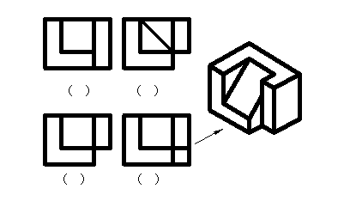
2.选择正确的左视图。
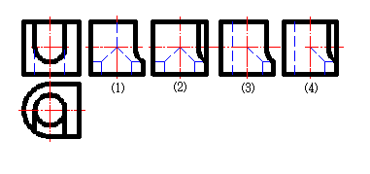

3.选择正确的断面图。
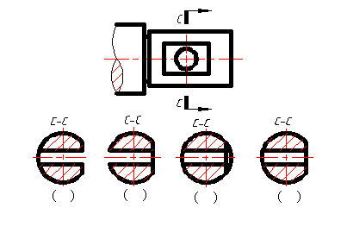

4.多向选择题：根据主俯视图，选择正确的左视图。
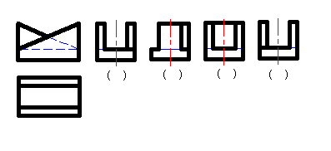
5.根据俯视图选择正确的剖视图。
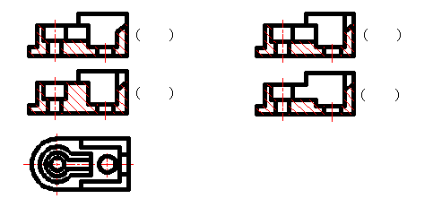
6.选择正确的左视图。
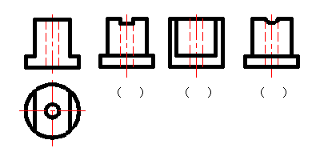

7.判断小轴的四个移出断面哪个正确。
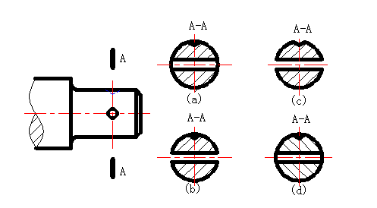

8.根据俯视图选择正确的剖视图。
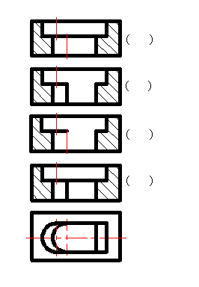

9.选择正确的断面图。
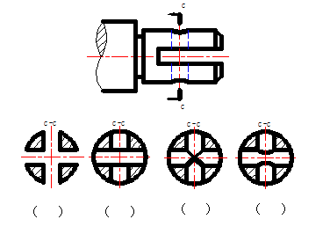
10.根据两视图，找出正确的第三视图。
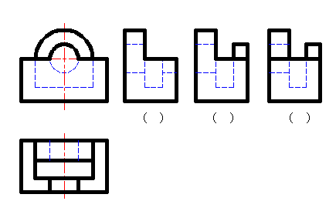
11.选择正确的左视图。
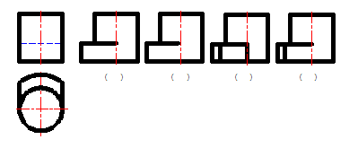

12.下列局部剖视图表达正确的一组是（ ）
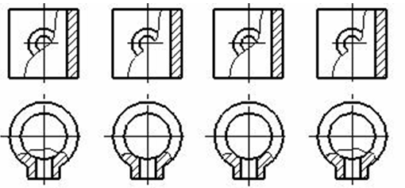

13.下列螺纹及螺纹连接画法正确的是（ ）
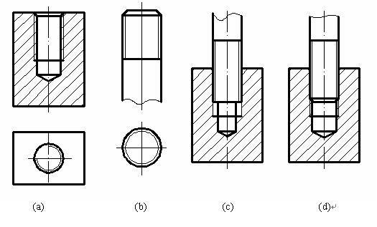

二、补漏线：
1.补画视图中漏画的图线。
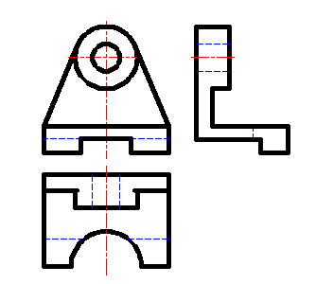
2.补画剖视图中漏画的图线。
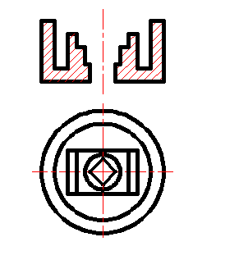

3.补画视图中漏画的图线。
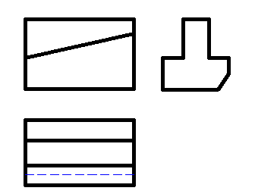
4.补画视图中漏画的图线。
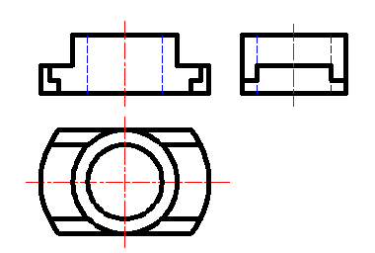
5.补画剖视图中漏画的图线。
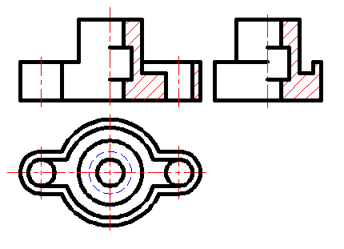

6.画全左视图。
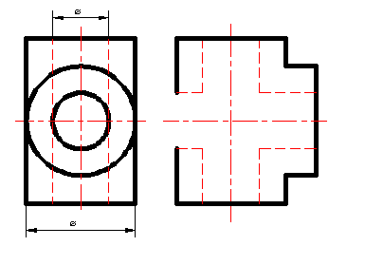
7.补画剖视图中漏画的图线。
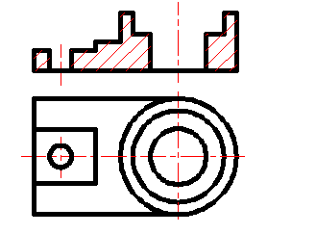

8.补画视图中漏画的图线。
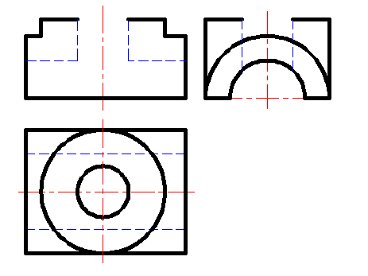
9.补画视图中漏画的图线。
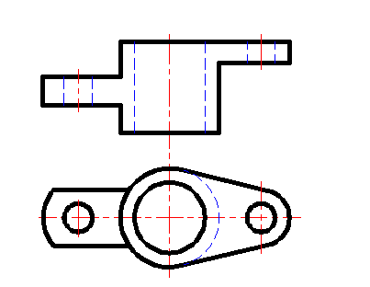

10.补画主视图中的漏线。
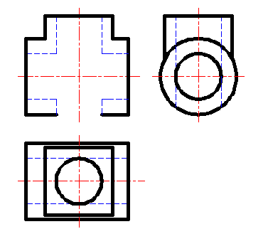
11.补画视图中漏画的图线。
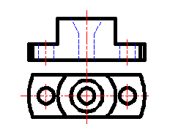
12.补画俯、左视图中漏画的图线。
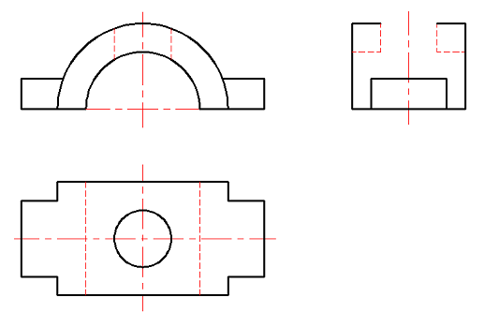
13.补画左视图中漏画的图线。
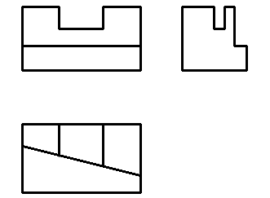
三、补视图：
1.补画俯视图。
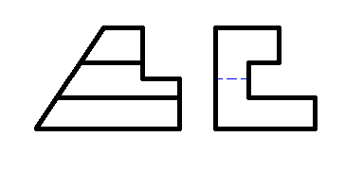

2.补画俯视图。
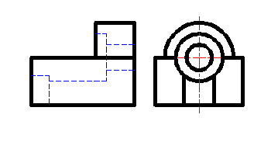

3.求作俯视图。
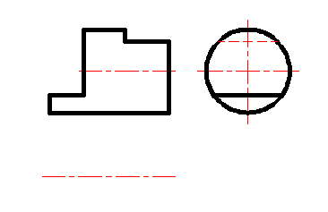

4.补画左视图。
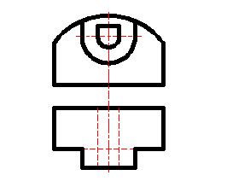

5.画出圆柱被截切后的侧面投影。
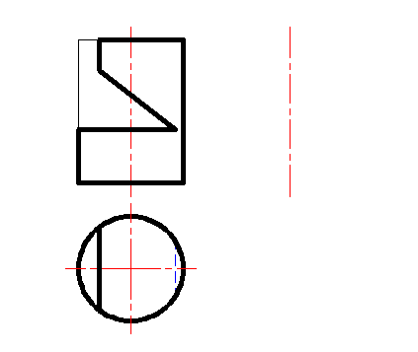

6.补画左视图。
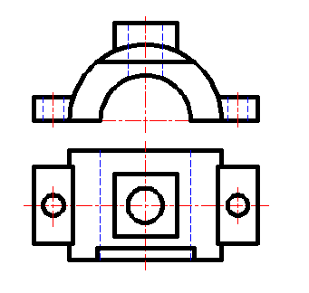

7.补画俯视图。
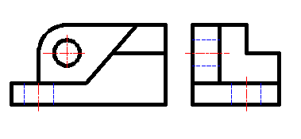

8.画全俯视图，作出左视图。
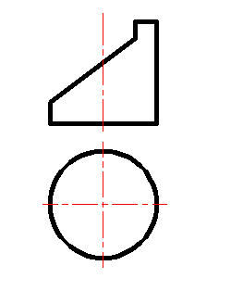

9.补画俯视图。
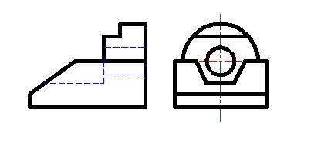

四、改错题
1.找出主视图中的错误，并在指定位置画出正确的视图。
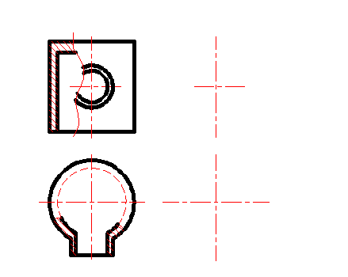

2.改正螺纹连接画法中的错误，把正确的图形画在下面空白处。
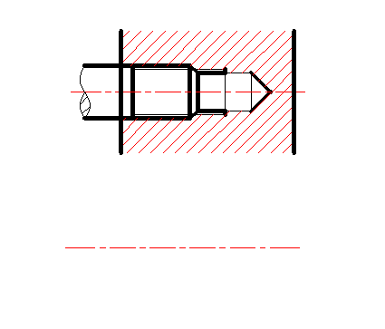

五、剖视图：
1．将主视图画成半剖视图，并画出全剖的左视图。
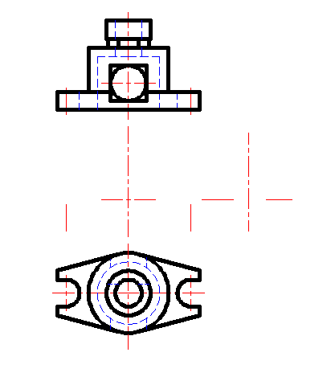
2．将主视图改画成半剖视图，并将左视图画成全剖视图。
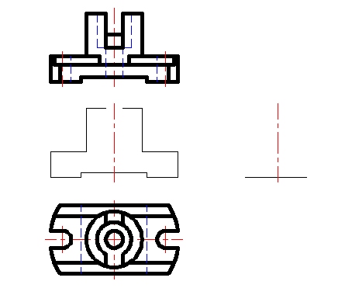
3．将主视图画成半剖视图，并画出全剖的左视图。
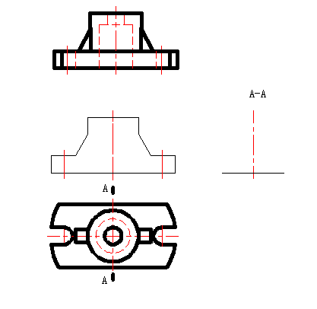

4.将主视图画成半剖视图，并将左视图画成全剖视图。
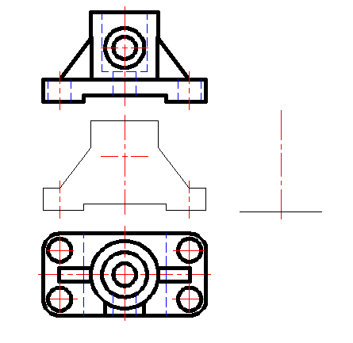
5.将主视图画成全剖视图。
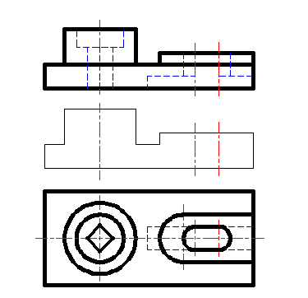

6.在指定位置将主视图改为半剖视图，并画出全剖的左视图。
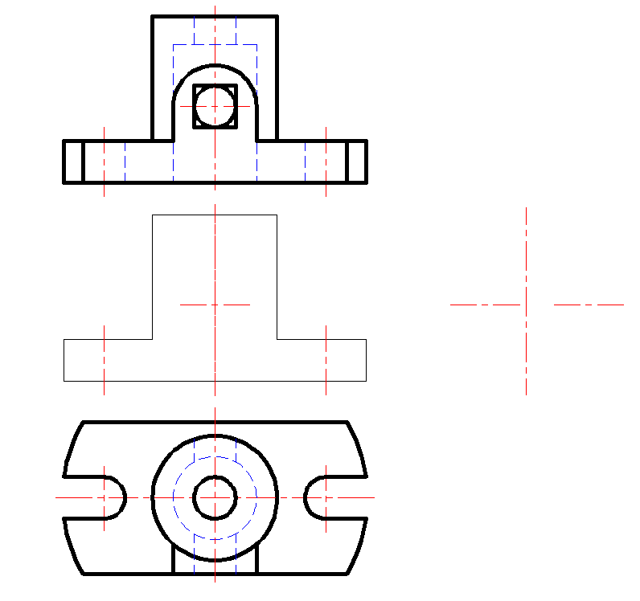
7.将主视图画成全剖视图（可在原图上改，不要的线打“X”）。
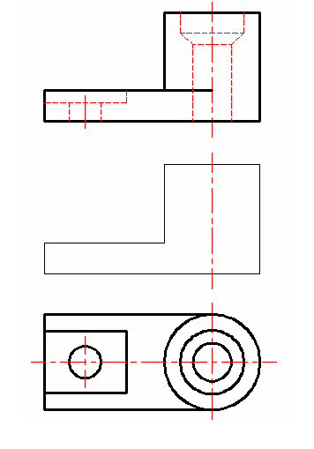
8.在指定位置把主视图画成半剖视图，左视图画成全剖视图。
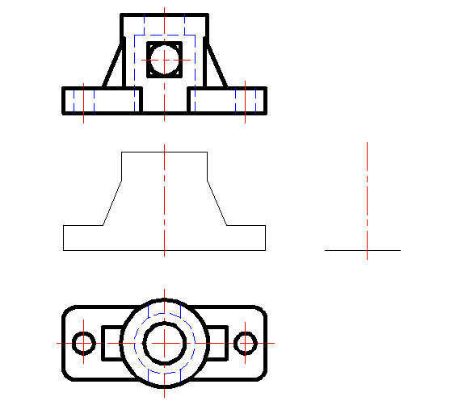

参考答案
一、选择题：
1.找出符合箭头方向的正确投影。
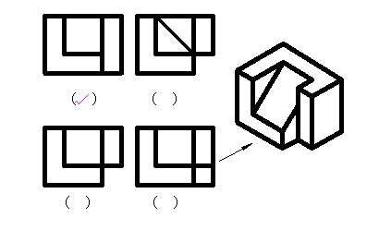
2.选择正确的左视图。
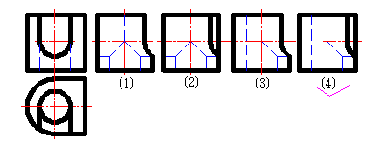
3.选择正确的断面图。
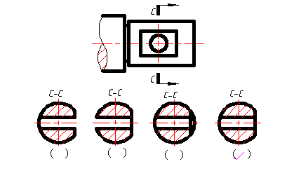

4.多向选择题：根据主俯视图，选择正确的左视图。
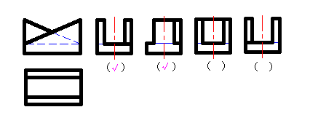
5.根据俯视图选择正确的剖视图。
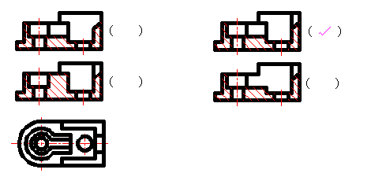
6.选择正确的左视图。
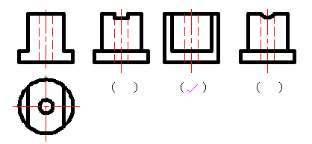

7.判断小轴的四个移出断面哪个正确。
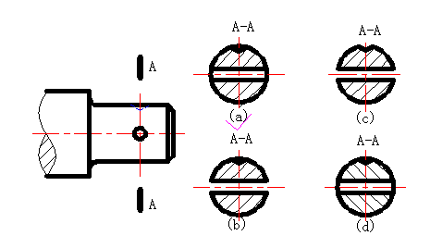
8.根据俯视图选择正确的剖视图。
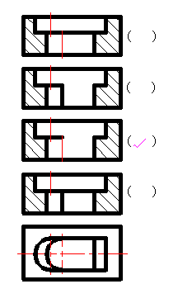

9.选择正确的断面图。
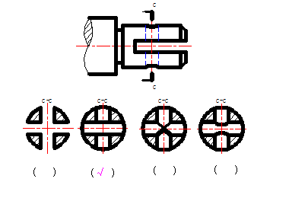
10.根据两视图，找出正确的第三视图。
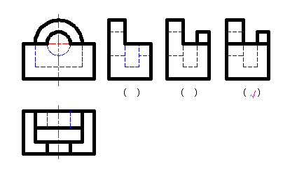
11.选择正确的左视图。
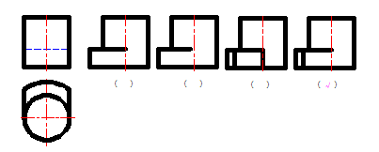

12． 下列局部剖视图表达正确的一组是（ b ）
13．下列螺纹及螺纹连接画法正确的是（ d ）

二、补漏线：
1.补画视图中漏画的图线。
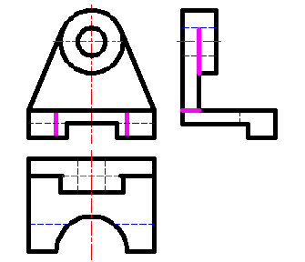
2.补画剖视图中漏画的图线。
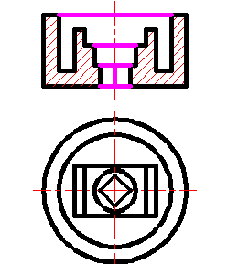

3.补画视图中漏画的图线。
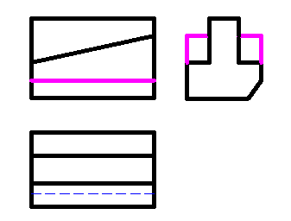
4.补画视图中漏画的图线。
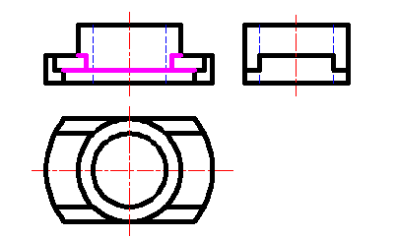
5.补画剖视图中漏画的图线。
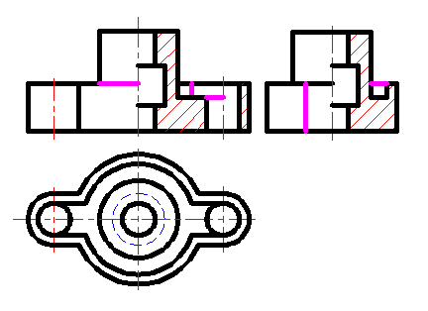
6.画全左视图。
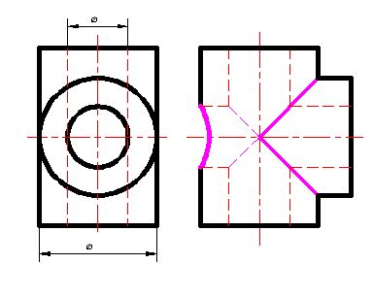
7.补画剖视图中漏画的图线。
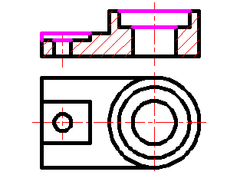
8.补画视图中漏画的图线。
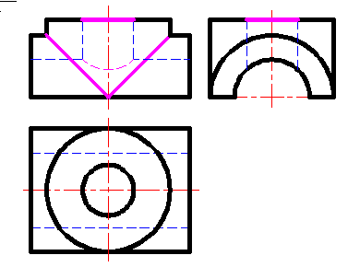
9.补画视图中漏画的图线。
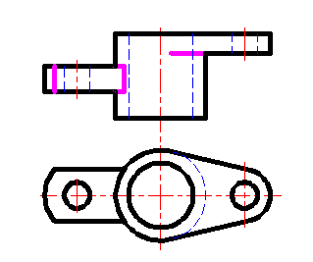
10.补画主视图中的漏线。
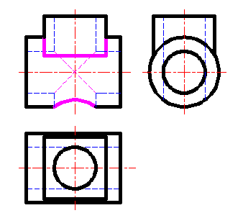
11. 补画视图中漏画的图线。
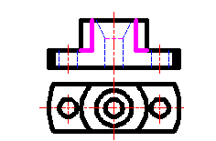

12．补画俯、左视图中漏画的图线。
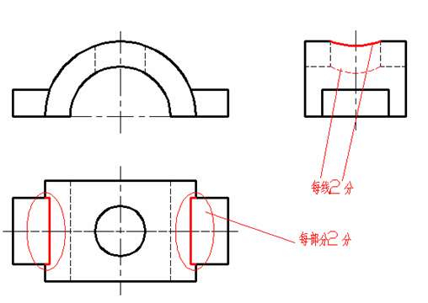

13．补画左视图中漏画的图线。
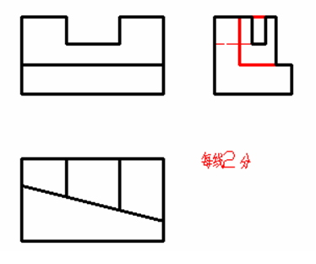

三、补视图
1.补画俯视图。
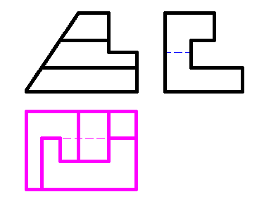
2.补画俯视图。
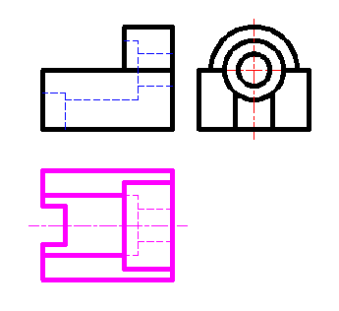

3.求作俯视图。
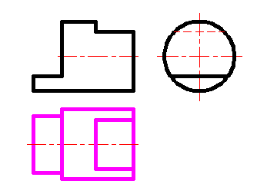
4.补画左视图。
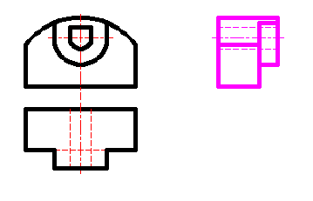

5.画出圆柱被截切后的侧面投影。
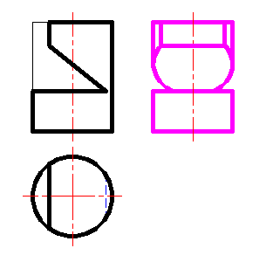

6.补画左视图。
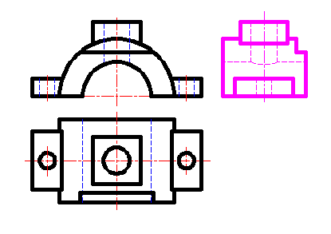

7.补画俯视图。
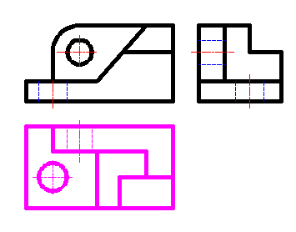

8.画全俯视图，作出左视图。
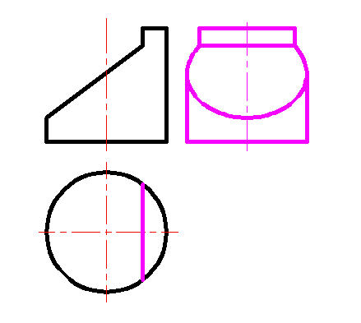

9.补画俯视图。
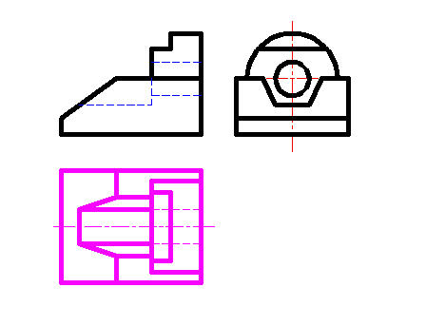

四、改错题：
1．找出主视图中的错误，并在指定位置画出正确的视图。
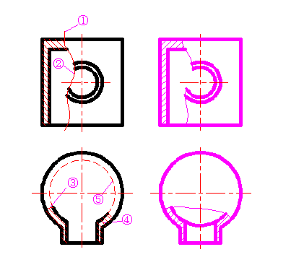
2．改正螺纹连接画法中的错误，把正确的图形画在下面空白处。
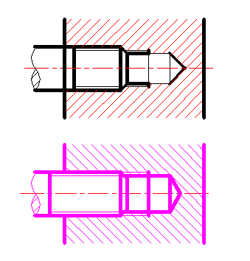

五、剖视图：
1．将主视图画成半剖视图，并画出全剖的左视图。
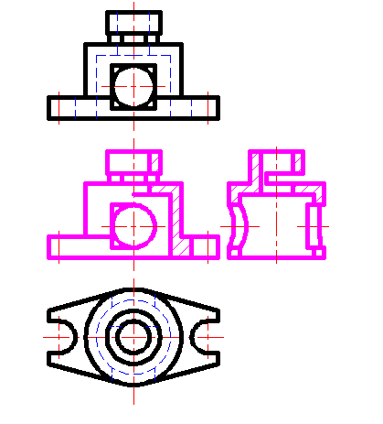
2．将主视图改画成半剖视图，并将左视图画成全剖视图。
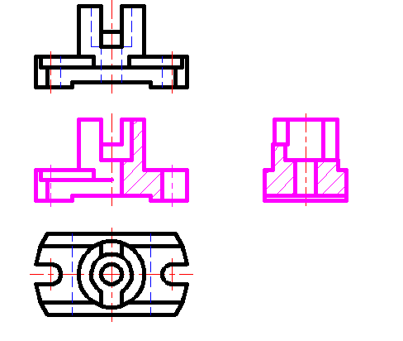
3．将主视图画成半剖视图，并画出全剖的左视图。
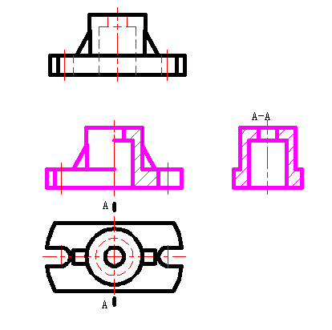

4.将主视图画成半剖视图，并将左视图画成全剖视图。
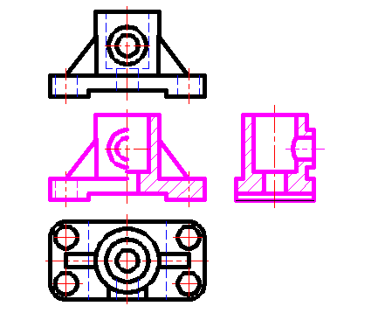
5.将主视图画成全剖视图。
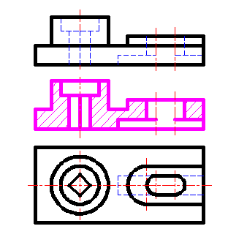

6.在指定位置将主视图改为半剖视图，并画出全剖的左视图。
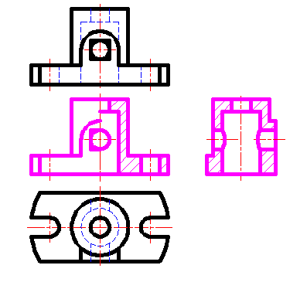
7.将主视图画成全剖视图（可在原图上改，不要的线打“X”）。
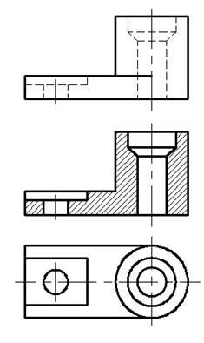

8.在指定位置把主视图画成半剖视图，左视图画成全剖视图。
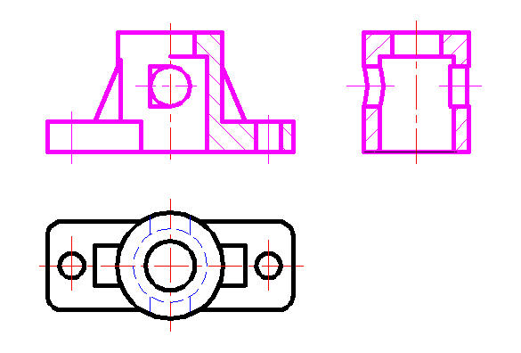
期末考试 内容：
一、已知组合体的两个视图，加画第三个视图
二、补画剖视图
三、常用件、标准件
螺纹紧固件的连接画法
键连接的画法、齿轮画法
四、零件图的尺寸标注
五、读零件图，技术要求简单填空，补画图形

